灰度系统
需求规格说明书



咪咕音乐有限公司

过程 | 参与人员 | 评审时间
文档撰写
文档评审
过程审核

业务概述
包含以下需求：
1 | API熔断功能

需求描述

API熔断功能

需求描述
熔断机制在发布中必不可少，比如故障发生时怎么处理。
服务降级往往因为服务压力过大导致服务器压力负载过大，需要通过熔断功能进行降级，保证无线服务的长期稳定运行，拥有的弹性容错机制也减少了日常运维工作。

流程分析（时序图）
无

内部实现逻辑（流程图）
请求流程图：
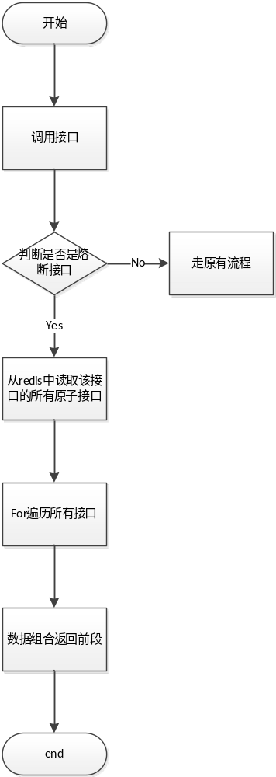
- 熔断：半熔断、熔断打开、熔断关闭
- 熔断关闭: 熔断关闭不会对服务进行熔断，当请求服务失败次数符合设定的规则则进入熔断机制
- 半熔断： 部分请求根据规则调用当前服务，如果请求成功且符合规则则认为当前服务恢复正常，关闭熔断；
- 熔断打开：请求不再进行调用当前服务，内部设置时钟一般为(MTTR：平均故障处理时间)，当打开时长达到所设时钟则进入半熔断状态。
- 基于服务策略触发

页面设计（贴页面DEMO图）
无

接口设计
无

表结构设计
无

测试要点
1熔断返回的数据是否正确

3修订记录
日期 | 修订版本 | 修改描述 | 需求变更提交者 | 作者
 | V1.00 | 初稿完成

